

EU_62_B_sada 2_06_M_Test 1_Duch
Název školy | Střední škola, Základní škola a Mateřská škola, Karviná, p. o.
Autor | Mgr. Duchová Renáta
Anotace | Pracovní list opakuje učivo o pojmech v oblasti finanční gramotnosti.
Vzdělávací oblast | Matematika a její aplikace
Předmět | Matematika/Finanční gramotnost
Tematická oblast/téma | Hospodaření domácnosti/Příjmy a výdaje
Výsledky vzdělávání | Stručně charakterizovat rozdíly mezi příjmy a výdaji, - popsat sestavení rodinného rozpočtu
Klíčová slova | Nákup, prodej, měna, valuty, devizy, rozpočet, výpis z účtu
Druh učebního materiálu | pracovní list
Typ vzdělávání | Střední vzdělávání, 1. ročník Praktické školy dvouleté
Ověřeno | Datum: 2. 12. 2013 Třída: I. PRŠ 2
Zdroj | [online]. [28-11-2013]. Dostupné z URL: <http://office.microsoft.com>

Pracovní list Test 1
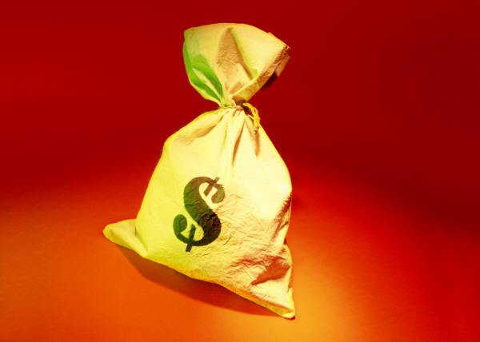
1. Soustava bankovek a mincí, které se používají na území nějakého státu:
a) měna
b) valuta
2. Druh platební karty, kterou lze platit, i když nemáme na účtu peníze
a) debetní
b) kreditní
3. Cizí měna v hotovosti
a) valuta
2) deviza
4. Cizí měna v bezhotovostní formě
a) deviza
b) valuta
5. Druh platební karty, kterou platíme, když máme peníze na účtu u banky
a) kreditní
b) debetní
6. Informace, kterými nás banka informuje o pohybu peněz na účtu
a) výpis z účtu
b) úvěr

7. Pokladní doklad banky při ukládání peněz na účet
a) výdajový doklad
b) příjmový doklad
8. Hodnota zboží, která je vyjádřená v penězích
a) měna
b) cena
9. Poskytnutí majetku někomu za odměnu
a) dar
b) kapesné
10. Porovnání příjmů a výdajů
a) rozpočet
b) příjem

11. Porovnání příjmů a výdajů jednotlivce
a) finanční pán
b) osobní rozpočet
12. Práce, za kterou dostáváme peníze
a) zaměstnání
b) pronájem

Klíč:
1. a
2. b
3. a
4. a
5. b
6. a
7. b
8. b
9. a
10. a
11. b
12. a

